Guia de uso de para la Interfaz de DAV:

Paso 1: Instalar las librerías
Abrir PowerShell o CMD en la carpeta a utilizar, como administrador y ejecutar:
- pip install PySide6
- pip install vosk
- pip install sounddevice

¿Qué hacen los componentes instalados?

- PySide6: Crea la interfaz gráfica (ventanas, botones, textos)
- vosk: Reconoce la voz OFFLINE (no necesita internet)
- sounddevice: Captura el audio del micrófono

Paso 2: Descargar el modelo de voz en español

Vosk necesita un modelo de idioma para entender lo que decís, así que haremos lo siguiente:
- Entrar a: https://alphacephei.com/vosk/models
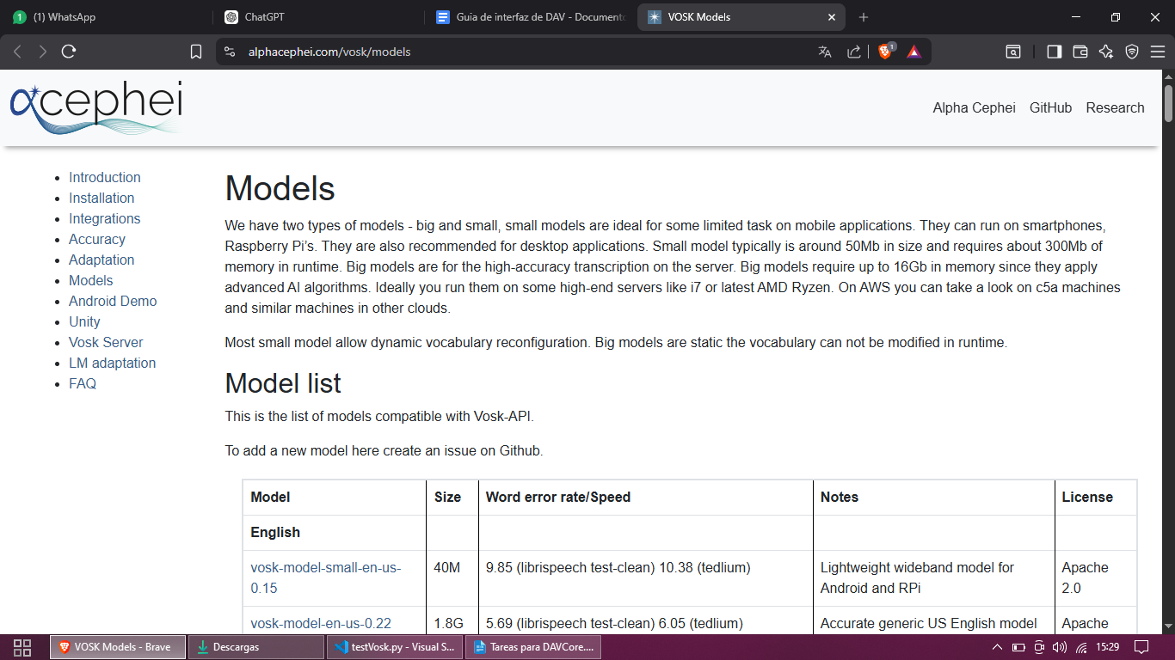
- Buscar vosk-model-small-es-0.42 (modelo pequeño de español)
- Descargar el archivo .zip (pesa ~40MB)
- Descomprimir el archivo en la misma carpeta donde vas a guardar el programa

Nuestra estructura final que debe quedar de la siguiente manera:

C:\Users\TU_USUARIO\Desktop\MiApp\
├── asistente_voz.py (el código)
└── vosk-model-small-es-0.42\ (carpeta descomprimida)
├── am\
├── conf\
├── graph\
└── …

IMPORTANTE: La carpeta del modelo debe llamarse EXACTAMENTE vosk-model-small-es-0.42

Paso 3: Crear el archivo del programa

- Abrir Bloc de notas o cualquier editor de texto (VS Code, Sublime, etc.)
- Copiar el código completo que está al final de esta guía
- Guardar el archivo con el nombre asistente_voz.py
- Guardarlo en la MISMA carpeta donde está la carpeta del modelo

Una vez que el programa esté corriendo, podés decir estos comandos:
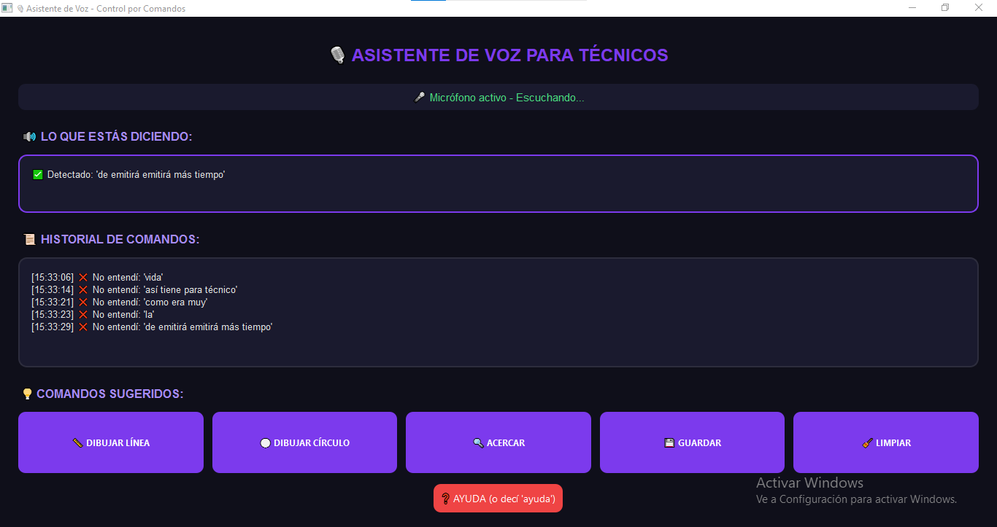
Si todo se instaló correctamente, la interfaz debería ejecutarse sin problemas y verse de la siguiente manera:
Comandos de voz disponibles para la interfaz:

Comandos | Función
"ayuda" | Abre la ventana de ayuda
"cerrar ayuda" | Cierra la ventana de ayuda
"minimizar" | Minimiza la ventana
"maximizar" | Maximiza la ventana
"cerrar programa" | Cierra la aplicación
"dibujar linea" | Ejecuta comando de línea
"dibujar circulo" | Ejecuta comando de círculo
"acercar" | Zoom acercar
"guardar archivo" | Guarda el archivo
"limpiar pantalla" | Limpia pantalla
"subir" | Desplaza el historial 5 líneas hacia arriba
"bajar" | Desplaza el historial 5 líneas hacia abajo

